Cyflwyniad i Raglennu BBC Micro:Bit
Y Rhaglen:
Dewislen Bloc Cod

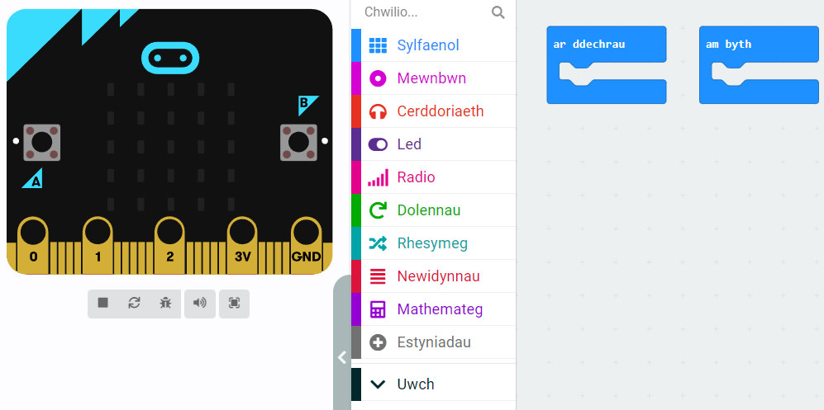
Mae hyn yn dal i redeg mewn dolen
Mae'r adran hon yn rhedeg unwaith ar y dechrau
Ardal Efelychu

Sylwch: Dim ond un bloc ‘ar ddechrau’ ac un bloc ‘am byth’ ddylai fod gennych chi mewn unrhyw raglen.
Gallwch glicio a llusgo blociau codio o'r ddewislen i mewn i'ch rhaglen:

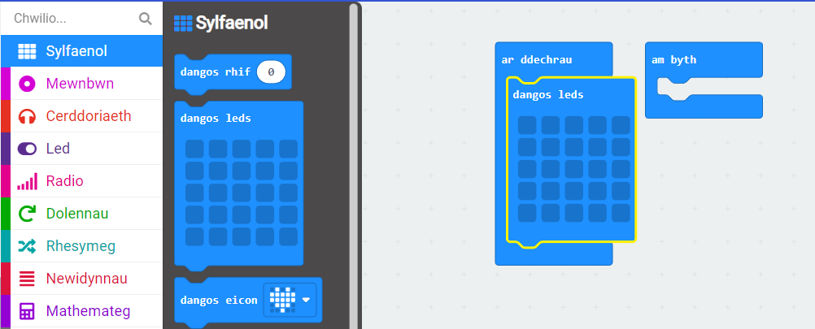

Her Un: Y Sgrin Gychwyn
Sefydlu eich dilyniant cychwynnol eich hun ar gyfer eich Micro:Bit.
Gallwch ddylunio eich delwedd gychwynnol eich hun drwy glicio ar y sgwariau yn y bloc 'dangos leds'.
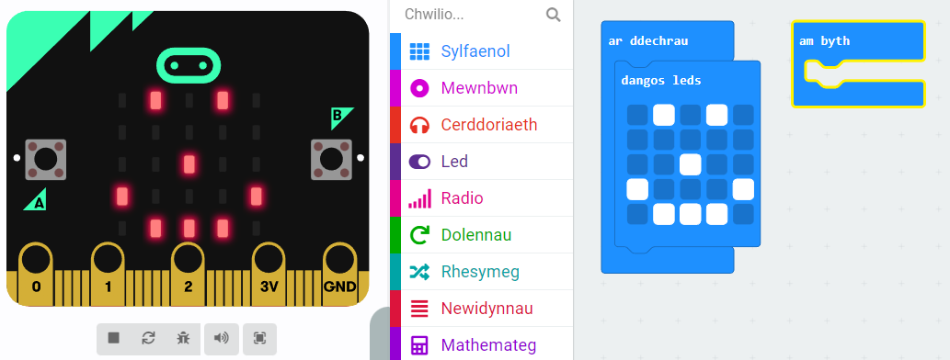

Neu cewch ddefnyddio'r bloc 'dangos eicon' er mwyn dewis delwedd.
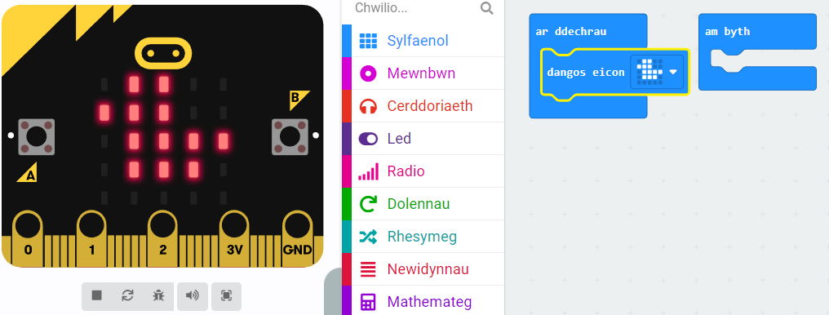

Bydd angen i chi wedyn benderfynu am ba hyd y bydd y ddelwedd yn aros ar y sgrîn drwy ychwanegu bloc 'oedi' oddi tano.
Mesurir yr oediad mewn microeiliadau (ms). Mae 1000ms mewn un eiliad.
Gallwch ychwanegu neges gan ddefnyddio'r bloc 'dangos testun'.

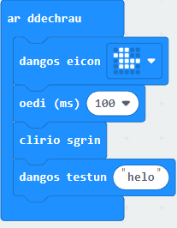
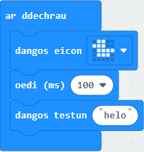
Mae'n cymryd amser i bob llythyren sgrolio ar draws y sgrin, felly mae'n syniad da cadw unrhyw negeseuon yn fyr.
Efallai yr hoffech ychwanegu bloc 'clirio sgrin' cyn dangos y neges.
Nawr ceisiwch gael y neges i ymddangos cyn y ddelwedd.

Gallwch ddefnyddio'r rheolyddion efelychu i brofi eich rhaglen. Bydd y botwm saeth gylchol yn ailgychwyn y rhaglen.
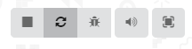
Ychwanegol: Animeiddiad Sgrin Gychwyn
Allwch chi gynhyrchu animeiddiad byr gan ddefnyddio dau lun a'r 'bloc ailadrodd' yn lle cael un ddelwedd?
Er enghraifft:
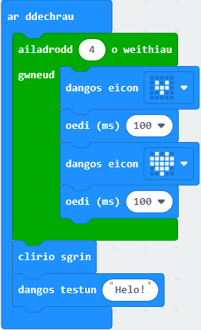

Ceisiwch gopïo hwn yn eich rhaglen.
Sylwch fod hwn yn defnyddio bloc gwyrdd o god o'r ddewislen Dolennau.
Gallwch benderfynu sawl gwaith mae'n ailadrodd yn y bloc gwyrdd trwy newid y rhif.
Gallwch roi cynnig ar wahanol ddelweddau ond cofiwch ddefnyddio saib ar ôl pob un bob amser neu bydd yn ymddangos ac yn diflannu'n rhy gyflym.

Her Dau: Defnyddio Botymau
Mae gan y Micro:Bit sawl mewnbwn gwahanol gan gynnwys dau fotwm.
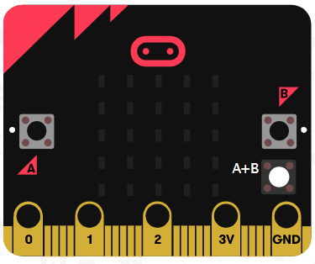

Gan mai dim ond gyda llygoden y gellir clicio ar yr efelychydd, ni allwn wasgu'r ddau fotwm ar yr un pryd, felly mae arno fotwm gwyn ychwanegol wedi'i labelu A+B i'w ddefnyddio.
Sylwch: Dim ond ar ôl i chi gynnwys ei floc yn eich cod y bydd y botwm hwn yn ymddangos.

Gallwn raglennu'r Micro:Bit i wneud pethau gwahanol yn dibynnu ar ba fotwm sy'n cael ei wasgu.
Mae tri dewis o fewnbwn botwm:
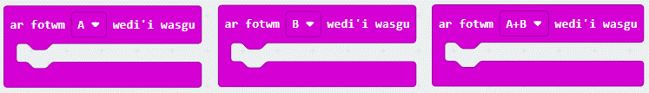
Ceir hyd i'r bloc hwn i'w yn newislen y blociau Mewnbwn.
Gallwn nawr ddweud wrth y Micro:Bit am ddangos delwedd wahanol ar gyfer pob botwm sy'n cael ei wasgu.
Er enghraifft:
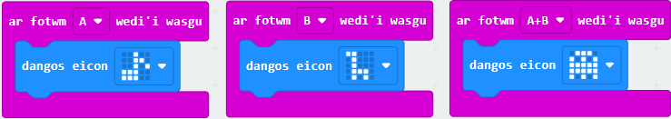

Gallech hefyd gynnwys negeseuon a/neu animeiddiadau ar gyfer pob botwm yn yr un ffordd ag y gwnaethom ar gyfer y sgrin gychwyn yn Her Un.
Ychwanegol: Mewnbynnau Eraill
Mae gan y Micro:Bit synwyryddion sy'n ymwybodol ei fod yn symud, yn ysgwyd, yn gogwyddo, yn cwympo ac yn taro rhywbeth.
Gellir ychwanegu'r rhain trwy ddefnyddio'r bloc mewnbwn 'ar ysgwyd' fel y gwelir yma:
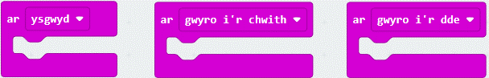
Os byddwch chi'n cynnwys y tri bloc yma yn eich cod, bydd eich efelychydd yn newid eto. Ychwanegir botwm ysgwyd a bydd y Micro:Bit yn gwyro pan fyddwch yn symud y llygoden drosto.
Sut bydd eich Micro:Bit yn ymateb i gael ei ysgwyd neu ei wyro?
Her Tri: Ychwanegu Sain
Mae gan y Micro:Bit seinydd sy'n gallu chwarae amrywiaeth o wahanol donau.
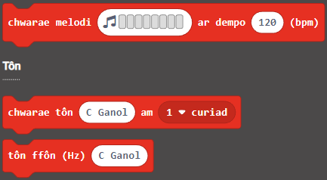

Mae'r blociau ar gyfer cynnwys sain yn adran Cerddoriaeth y ddewislen.
Gallwch gynnwys blociau alawon, blociau nodau a/neu flociau tôn ganu

Ceisiwch ychwanegu gwahanol effeithiau sain at bob un o'ch blociau mewnbwn.
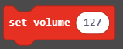
Cynhwyswch y bloc 'gosod lefel sain' yn adran 'ar ddechrau' eich rhaglen a newidiwch y rhif i 50. Bydd hyn yn galluogi pobl i glywed eu Micro:Bit eu hunain ar ôl iddo gael ei lawrlwytho heb foddi sŵn rhai eraill.

Lawrlwytho i BBC Micro:Bit
Dim ond blaen y cyfrifiadur Micro:Bit y mae'r efelychydd yn ei ddangos. Ar gyfer y cam hwn mae angen inni edrych ar y cefn.
Ategyn Batri
Botwm Pŵer
Ategyn Cyfrifiadur

Yn gyntaf bydd angen i ni gysylltu pecyn batri i'r Micro:Bit, yna ei droi i fynd er mwyn rhedeg y rhaglen brawf sydd eisoes wedi'i gosod arno.
Dilynwch y cyfarwyddiadau ar y sgrin i wneud yn siŵr bod yr holl fewnbynnau a'r synwyryddion yn gweithio.
Nawr cysylltwch y Micro:Bit i'r cyfrifiadur gyda'r ceblau a ddarperir.
Ar ôl ei blygio i mewn, dewiswch y botwm ... wrth ymyl y botwm Lawrlwytho:

Dilynwch y cyfarwyddiadau i gysylltu eich Micro:Bit
Nawr, pwyswch y botwm Lawrlwytho a ddylai edrych fel hyn:
Nawr gallwch chi ddad-blygio'r Micro:Bit o'r cyfrifiadur a phrofi eich rhaglen.

